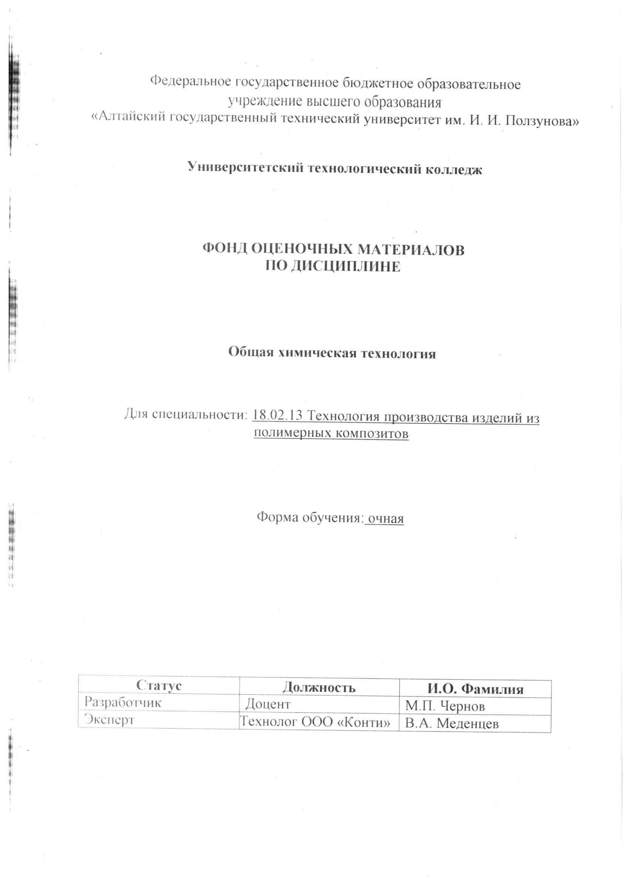
Федеральное государственное бюджетное образовательное
учреждение высшего образования
«Алтайский государственный технический университет им. И. И. Ползунова»

Университетский технологический колледж

ФОНД ОЦЕНОЧНЫХ МАТЕРИАЛОВ
ПО ДИСЦИПЛИНЕ

Общая химическая технология

Для специальности: 18.02.13 Технология производства изделий из полимерных композитов

Уровень подготовки: специалист среднего звена

Форма обучение: очная

Барнаул, 2019
ПАСПОРТ
ФОНДА ОЦЕНОЧНЫХ МАТЕРИАЛОВ ПО ДИСЦИПЛИНЕ

Контролируемые разделы дисциплины | Код контролируемой компетенции | Способ оценивания | Оценочное средство
Раздел 1. Химическое производство  Лекционные занятия  Химическая технология как наука. Этапы развития химической технологии. Роль химической технологии в народном хозяйстве. Основные тенденции развития химической технологии.  Понятие о химическом производстве как о химико-технологической системе (ХТС) – совокупности, взаимодействующих между собой элементов. Иерархическая структура химического производства (ХП).  Основные технологические компоненты ХП: сырье, продукты, полупродукты, энергетические ресурсы, отходы.  Определение и общие закономерности ХП, классификация ХП по различным признакам.  Технологические критерии эффективности химико-технологического производства (ХТП).  Практические занятия:  Технологические критерии эффективности химико-технологического производства (ХТП) их расчёт  Расчёт расходных коэффициентов  Лабораторное занятие  «Электролиз насыщенного раствора хлорида натрия» (ЛР-1): | ОК-02  ПК-1.2  ПК-2.1 | Защита лабораторных работ Контрольное тестирование  Зачет | Вопросы по темам лекционных, практических и лабораторных занятий  Тесты промежуточной аттестации
Раздел 2. Химический процесс. Лекционные занятия.  Гомогенные процессы  Термодинамика химических процессов. Расчет термодинамических потенциалов и равновесия химических систем.  Кинетика химических реакций, скорость реакций, факторы влияющие на нее. Влияние условий проведения ХТП на значения технологических критериев.  Понятие оптимальной температуры для обратимых и необратимых химических процессов.  Пути интенсификации гомогенных химических процессов.  Гетерогенные процессы  Гетерогенные химические процессы: определение; классификация. Наблюдаемая скорость гетерогенного процесса, лимитирующая стадия.  Гетерогенные процессы газ – твердое тело и газ – жидкость: основные модели; уравнения; области протекания; пути интенсификации.  Промышленный катализ: понятие катализа его основные виды и типы. Характеристики катализаторов и требования к ним.  Гомогенный катализ, его основные типы.  Гетерогенный катализ, его основные типы, области протекания, влияние условий проведения процесса на его эффективность и пути ее повышения. Тепловые явления в гетерогенно-каталитических процессах. Отравление катализаторов.  Практические занятия.  Расчёт материальных и тепловых балансов.  Лабораторное занятие.  «Абсорбция углекислого газа карбонат-гидрокарбонатным раствором и водой в реакторе с мешалкой» (ЛР-2): | ОК-02  ПК-1.2  ПК-2.1 | Защита лабораторных работ Контрольное тестирование  Зачет | Вопросы по темам лекционных, практических и лабораторных занятий  Тесты промежуточной аттестации
Раздел 3. Химические реакторы.  Лекционные занятия.  Общие сведения о химических реакторах  Основные определения и положения.  Структурные элементы химического реактора, требования к химическим реакторам.  Классификация реакторов по различным признакам.  Основные типы конструкций химических реакторов  Практические занятия  Расчёт химических реакторов.  Лабораторное занятие  «Анализ структуры потоков в реакторах» (ЛР-3):  Исследование кривых отклика каскада реакторов идеального смешения при различном количестве реакторов. | ОК-02  ПК-1.2  ПК-2.1 | Защита лабораторных работ Контрольное тестирование  Зачет | Вопросы по темам лекционных, практических и лабораторных занятий  Тесты промежуточной аттестации
1 ФОНД ОЦЕНОЧНЫХ МАТЕРИАЛОВ
ТЕКУЩЕГО КОНТРОЛЯ УСПЕВАЕМОСТИ
Текущий контроль успеваемости студентов осуществляется в виде собеседования при защите лабораторных работ. Контрольные вопросы содержатся в методических указаниях:
Тема «Химический процесс» (ОК-02, ПК-1.2, ПК-2.1)
- В чём заключается главная кинетическая особенность гетерогенных химических процессов?
- Какие кинетические модели обычно используют для описания гетерогенных процессов в системе «газ-жидкость»?
- Какой смысл вкладывается в понятия « кинетическая область гетерогенного процесса», «диффузионная область»?
- Как увеличить коэффициент массоотдачи на стадии внешней диффузии?
- Сформулируйте основные свойства лимитирующей стадии.
- Как определить лимитирующую стадию гетерогенного процесса экспериментально изучая влияние температуры на скорость образования продуктов в ходе этого процесса?
- Какая величина называется коэффициентом ускорения абсорбции? Почему можно говорить об ускорении абсорбции, если в жидкой фазе протекает химическая реакция?
Тема «Химические реакторы» (ОК-02, ПК-1.2, ПК-2.1)
- Сформулируйте допущения модели идеального смешения.
- Каковы основные причины отклонения от идеальности в реальных реакторах смешения?
- Почему при составлении балансовых уравнений для реактора идеального смешения в качестве элементарного объёма может быть принят полный объём реактора?
- Сформулируйте основные допущения модели каскада реакторов идеального смешения.
- Докажите, что модель каскада реакторов идеального смешения является промежуточной между моделями идеального вытеснения и идеального смешения.
- Что такое кривая отклика и как она находится экспериментально?
- Какой параметр ячеечной модели (каскад реакторов идеального смешения) можно определить при расчёте кривых отклика?

Тема «Химическое производство» (ОК-02, ПК-1.2, ПК-2.1)
- Какие вы знаете технологические критерии эффективности химико-технологического процесса? Дайте их определения.
- Какие процессы называются электрохимическими?
- Что такое электролиз?
- Основные критерии рационального использования энергии при электролизе.
- Какому из технологических критериев эффективности химико-технологического процесса аналогичен выход по току?
- Основные процессы протекающие на электродах при электролизе раствора хлорида натрия.
- Назовите продукты, получаемые при электролизе раствора хлорида натрия. Преимущества метода получения продуктов электролизом хлорида натрия по сравнению с химическими методами.

2 ФОНД ОЦЕНОЧНЫХ МАТЕРИАЛОВ
ДЛЯ ПРОМЕЖУТОЧНОЙ АТТЕСТАЦИИ
Промежуточная аттестация по дисциплине «Общая химическая технология» проводится по тестам промежуточной аттестации, представленным в виде комплекта заданий для проведения зачёта в 3 семестре.

КОМПЛЕКТ БИЛЕТОВ ДЛЯ ПРОВЕДЕНИЯ ПРОМЕЖУТОЧНОЙ АТТЕСТАЦИИ

ТЕСТ № 1
промежуточной аттестации по дисциплине
«Общая химическая технология»
для специальности "Технология производства изделий из полимерных композитов"

1 Общая химическая технология как наука ( определение, история развития).
Значение химической технологии для народного хозяйства. (ПК-1.2,ПК-2.1)
2 Гомофазность и гетерофазность. Гомогенность и гетерогенность. Примеры процессов каждой группы.( ОК-2)

ТЕСТ № 2
промежуточной аттестации по дисциплине
«Общая химическая технология»
для специальности "Технология производства изделий из полимерных композитов"

1. Четыре группы критериев оценки эффективности ХТС. (ОК-02)
2. Основные концепции, используемые при построении ХТС. (ПК-1.2,ПК-2.1)

ТЕСТ № 3
промежуточной аттестации по дисциплине
«Общая химическая технология»
для специальности "Технология производства изделий из полимерных композитов"

1. Степень превращения (определение, пути повышения).(ОК-02)
2 Графические модели ХТС. Схемы ХТС. (ПК-1.2,ПК-2.1)

ТЕСТ № 4
промежуточной аттестации по дисциплине
«Общая химическая технология»
для специальности "Технология производства изделий из полимерных композитов"

1. Технологические критерии эффективности для необратимых процессов. Связь между ними.( ПК-1.2,ПК-2.1)
2. Скорость химической реакции. Молекулярность и порядок химической реакции. Влияние температуры на скорость химической реакции. Пути изменения скорости реакций.(ОК-02)

ТЕСТ № 5
промежуточной аттестации по дисциплине
«Общая химическая технология»
для специальности "Технология производства изделий из полимерных композитов"

1. Гетерогенные некаталитические процессы. Основные типы и стадии.(ОК-02)
2. Химико-технологические системы. Определение, состав, виды моделей Требования к ХТС.( ПК-1.2,ПК-2.1)

ТЕСТ № 6
промежуточной аттестации по дисциплине
«Общая химическая технология»
для специальности "Технология производства изделий из полимерных композитов

1. Выход продукта. Влияние условий проведения процесса на выход продукта.( ПК-1.2,ПК-2.1)
2. Катализ как способ управления химическими процессами. Виды катализа.(ОК-02)

ТЕСТ № 7
промежуточной аттестации по дисциплине
«Общая химическая технология»
для специальности "Технология производства изделий из полимерных композитов

1. Селективность. Влияние условий проведения процесса на селективность.(ОК-02)
2. Технологические связи элементов. Указать для чего применяются. Замкнутые и разомкнутые ХТС.( ПК-1.2,ПК-2.1)

ТЕСТ № 8
промежуточной аттестации по дисциплине
«Общая химическая технология»
для специальности "Технология производства изделий из полимерных композитов

1 Модели гетерогенных процессов “газ–твердое тело”. Области протекания гетерогенных процессов. (ОК-02)
2. Описательные модели ХТС. Химическое описание. Математическое описание. (ПК-1.2, ПК-2.1)

ТЕСТ № 9
промежуточной аттестации по дисциплине
«Общая химическая технология»
для специальности "Технология производства изделий из полимерных композитов

1. Стационарные и нестационарные процессы. Процессы с распределенными и сосредоточенными параметрами. Классификация уравнений применяемых для различных типов ХП. (ОК-02)
2. Подготовка сырья в химико-технологическом процессе. (ПК-1.2,ПК-2.1 )

ТЕСТ № 10
промежуточной аттестации по дисциплине
«Общая химическая технология»
для специальности "Технология производства изделий из полимерных композитов"

1. Описание гетерогенных химических процессов “газ-жидкость”. Коэффициент ускорения абсорбции.(ОК-1.3)
2. Классификация сырья химической промышленности. (ПК-1.2,ПК-2.1)

ТЕСТ № 11
промежуточной аттестации по дисциплине
«Общая химическая технология»
для специальности "Технология производства изделий из полимерных композитов"

1. Основные термодинамические характеристики ХП. Принципы расчета термодинамических потенциалов ХП.(ОК-02)
2. Структура потребления энергии в химическом производстве. Классификация энергетических ресурсов в химической технологии. Источники энергии.( ПК-1.2,ПК-2.1)

ТЕСТ № 12
промежуточной аттестации по дисциплине
«Общая химическая технология»
для специальности "Технология производства изделий из полимерных композитов"

1. Гетерогенные каталитические процессы. Основные стадии, области протекания, скорость процесса.ОК-02)
2. Вода как сырье и вспомогательное сырье в химической промышленности. Водоподготовка.( ПК-1.2,ПК-2.1)

ТЕСТ № 13
промежуточной аттестации по дисциплине
«Общая химическая технология»
для специальности "Технология производства изделий из полимерных композитов"

1. Уравнения баланса как основа математических моделей ХТП и ХТС. Простое и обобщенное уравнение баланса. Источники и стоки в балансовых уравнениях.( ПК-1.2,ПК-2.1)
2. Наблюдаемая скорость гетерогенного процесса. Лимитирующая стадия в стационарных и нестационарных условиях.(ОК-02)

ТЕСТ № 14
промежуточной аттестации по дисциплине
«Общая химическая технология»
для специальности "Технология производства изделий из полимерных композитов"

1. Основные понятия системного анализа. Представление ХТП и ХТС как системы.( ПК-1.2,ПК-2.1)
2. Гетерогенные некаталитические процессы. Основные типы и стадии.(ОК-02)

ТЕСТ № 15
промежуточной аттестации по дисциплине
«Общая химическая технология»
для специальности "Технология производства изделий из полимерных композитов"

1. Общий вид модели ХТП и ХТС. Иерархия моделей ХТП и ХТС.( ПК-1.2,ПК-2.1)
2. Основные направления интенсификации гомогенных химических процессов.(ОК-02)

ТЕСТ № 16
промежуточной аттестации по дисциплине
«Общая химическая технология»
для специальности "Технология производства изделий из полимерных композитов"

1. Иерархия организации процессов в химическом производстве.( ПК-1.2,ПК-2.1)
2. Особенности описания кинетики равновесных химических реакций. Понятие оптимальной температуры для обратимых и необратимых процессов.(ОК-1.2)

ТЕСТ № 17
промежуточной аттестации по дисциплине
«Общая химическая технология»
для специальности "Технология производства изделий из полимерных композитов"

1. Требования к промышленным катализаторам. Основные характеристики катализаторов.(ОК-02)
2. Синтез ХТС.( ПК-1.2,ПК-2.1)

ТЕСТ № 18
промежуточной аттестации по дисциплине
«Общая химическая технология»
для специальности "Технология производства изделий из полимерных композитов"

1. Пути интенсификации гетерогенных некаталитических процессов.(ОК-02)
2. Анализ ХТС.( ПК-1.2,ПК-2.1)

ТЕСТ № 19
промежуточной аттестации по дисциплине
«Общая химическая технология»
для специальности "Технология производства изделий из полимерных композитов"

1. Обратные связи. Использование в ХТС.( ПК-1.2,ПК-2.1)
2. Влияние различных факторов на равновесие в химических системах.(ОК-02)

ТЕСТ № 20
промежуточной аттестации по дисциплине
«Общая химическая технология»
для специальности "Технология производства изделий из полимерных композитов"

1. Функциональная и операторная схема ХТС.( ПК-1.2,ПК-2.1)
2. Влияние концентрации реагентов и температуры на селективность в системе параллельных реакций.(ОК-02)
ТЕСТ № 21
промежуточной аттестации по дисциплине
«Общая химическая технология»
для специальности "Технология производства изделий из полимерных композитов"

1. Иерархия организации процессов в химическом производстве.(ОК-02)
2. Утилизация и обезвреживание твердых отходов химического производства.( ПК-1.2, ПК-2.1 )

ТЕСТ № 22
промежуточной аттестации по дисциплине
«Общая химическая технология»
для специальности "Технология производства изделий из полимерных композитов"

1. Технологические критерии эффективности для необратимых процессов. Связь между ними.(ОК-02)
2. Методы утилизации и обезвреживания жидких отходов.( ПК-1.2,ПК-2.1)

ТЕСТ № 23
промежуточной аттестации по дисциплине
«Общая химическая технология»
для специальности "Технология производства изделий из полимерных композитов"

1. Модели гетерогенных процессов “газ–твердое тело”. Области протекания гетерогенных процессов.(ОК-02)
2. Основные методы и приёмы используемые для подготовки воды к использованию в химическом производстве. Направления использования воды и требования к ней.( ПК-1.2,ПК-2.1)

ТЕСТ № 24
промежуточной аттестации по дисциплине
«Общая химическая технология»
для специальности "Технология производства изделий из полимерных композитов"

1. Описание гетерогенных химических процессов “газ-жидкость”. Коэффициент ускорения абсорбции.(ОК-02)
2. Технологические связи и их назначение. (ПК-1.2, ПК-2.1)

ТЕСТ № 25
промежуточной аттестации по дисциплине
«Общая химическая технология»
для специальности "Технология производства изделий из полимерных композитов"

1. Основные понятия системного анализа. Представление ХТП и ХТС как системы.( ПК-1.2, ПК-2.1)
2. Энергетический и эксэргический анализ химико-технологических процессов систем.(ОК-02)

Критерии оценки
Отлично | студент, твёрдо знает программный материал, системно и грамотно излагает его, демонстрирует необходимый уровень компетенций, чёткие, сжатые ответы на дополнительные вопросы, свободно владеет понятийным аппаратом.
Хорошо | студент, проявил полное знание программного материала, демонстрирует сформированные на достаточном уровне умения и навыки, указанные в программе компетенции, допускает непринципиальные неточности при изложении ответа на вопросы.
Удовлетворительно | студент, обнаруживает знания только основного материала, но не усвоил детали, допускает ошибки принципиального характера, демонстрирует не до конца сформированные компетенции, умения систематизировать материал и делать выводы.
Неудовлетворительно | студент, не усвоил основное содержание материала, не умеет систематизировать информацию, делать необходимые выводы, чётко и грамотно отвечать на заданные вопросы, демонстрирует низкий уровень овладения необходимыми компетенциями.

